Tu vas marcher...
... ne change pas d'allure...
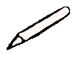
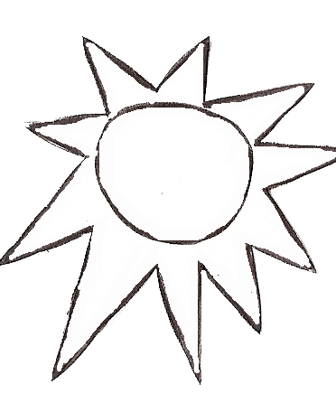
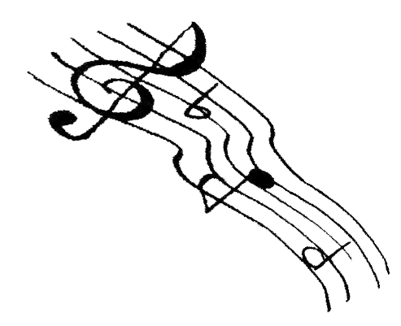
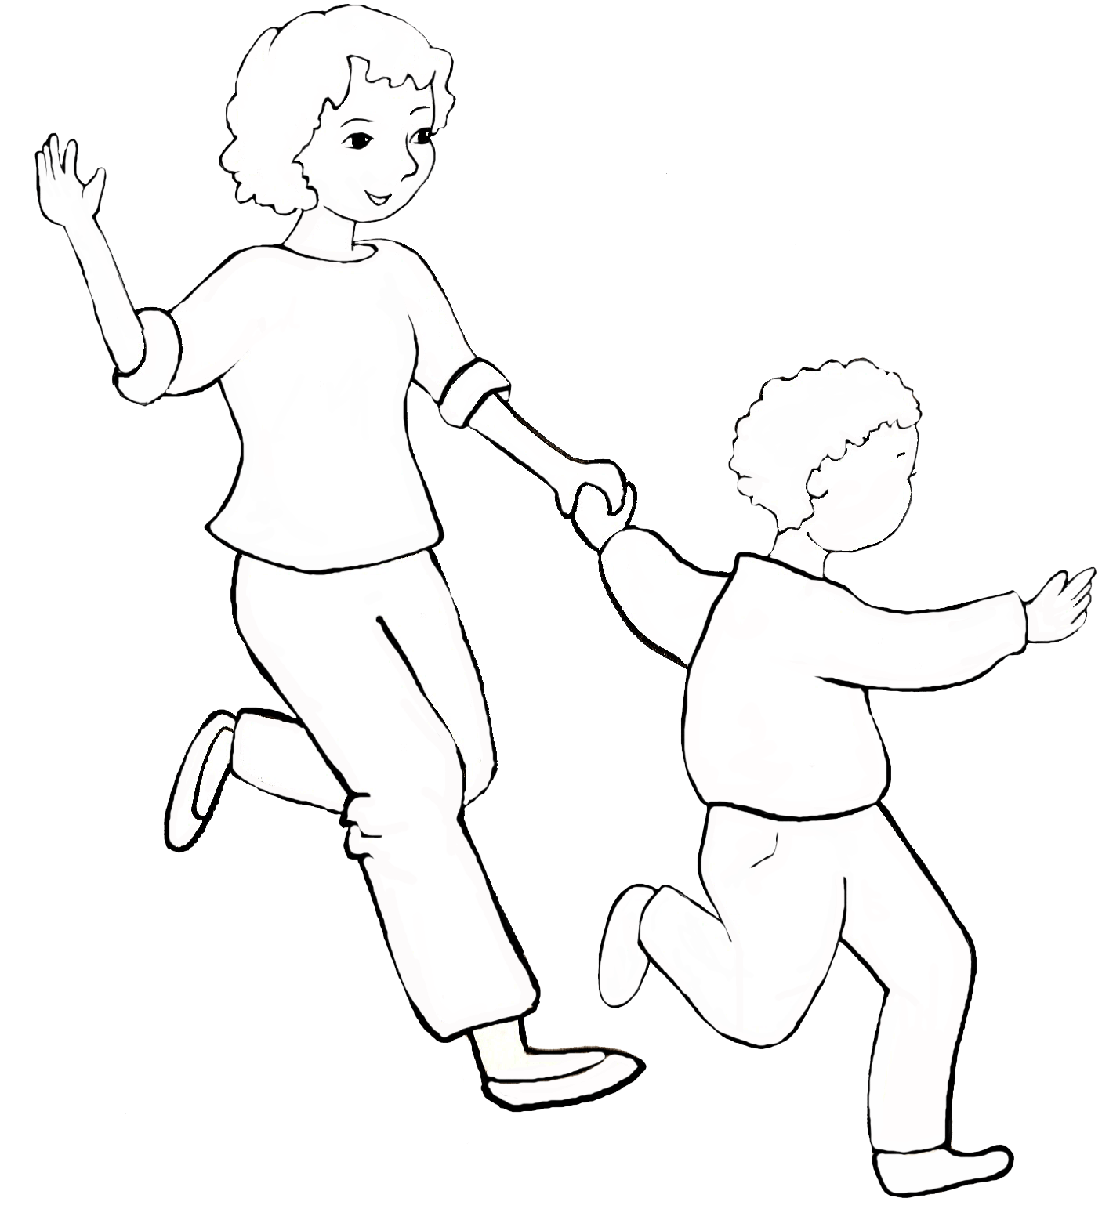
modèle 1
Tu vas marcher...
... ne change pas d'allure...
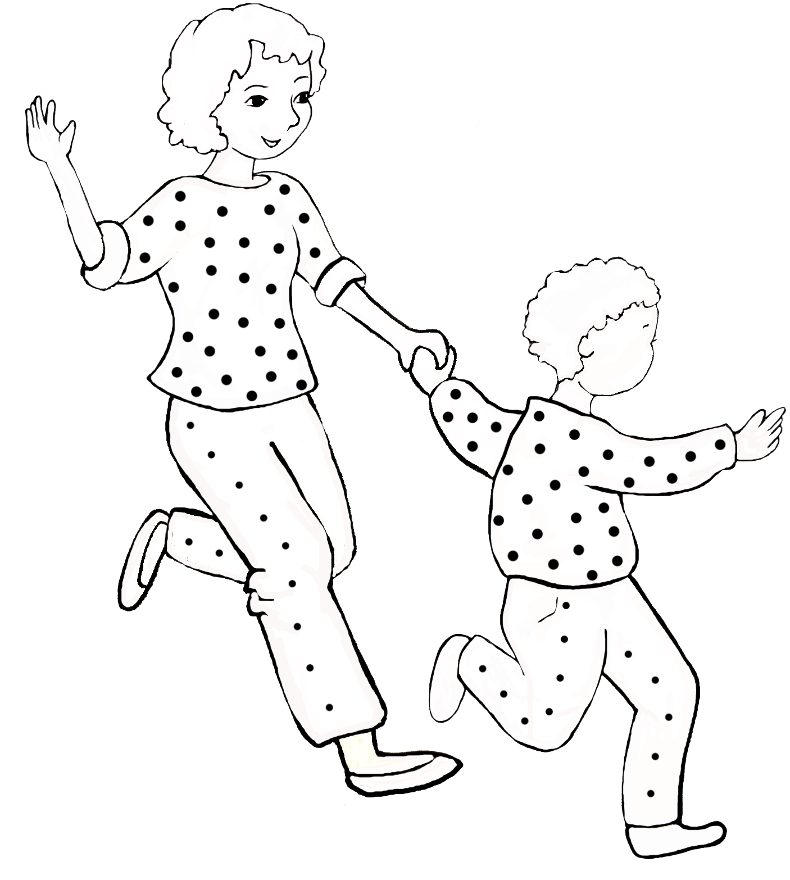
Tu vas marcher...
... ne change pas d'allure...
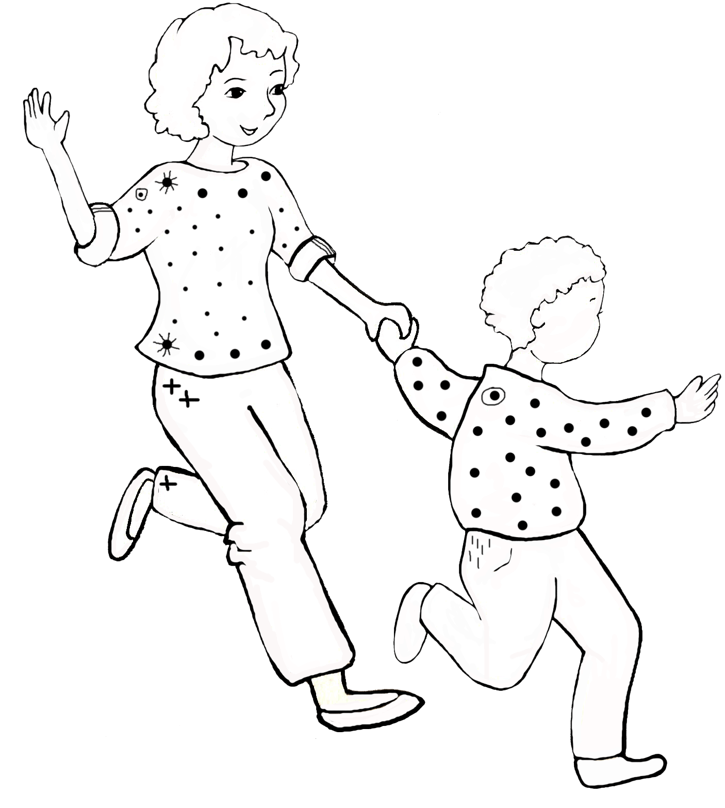
Tu vas marcher...
... ne change pas d'allure...
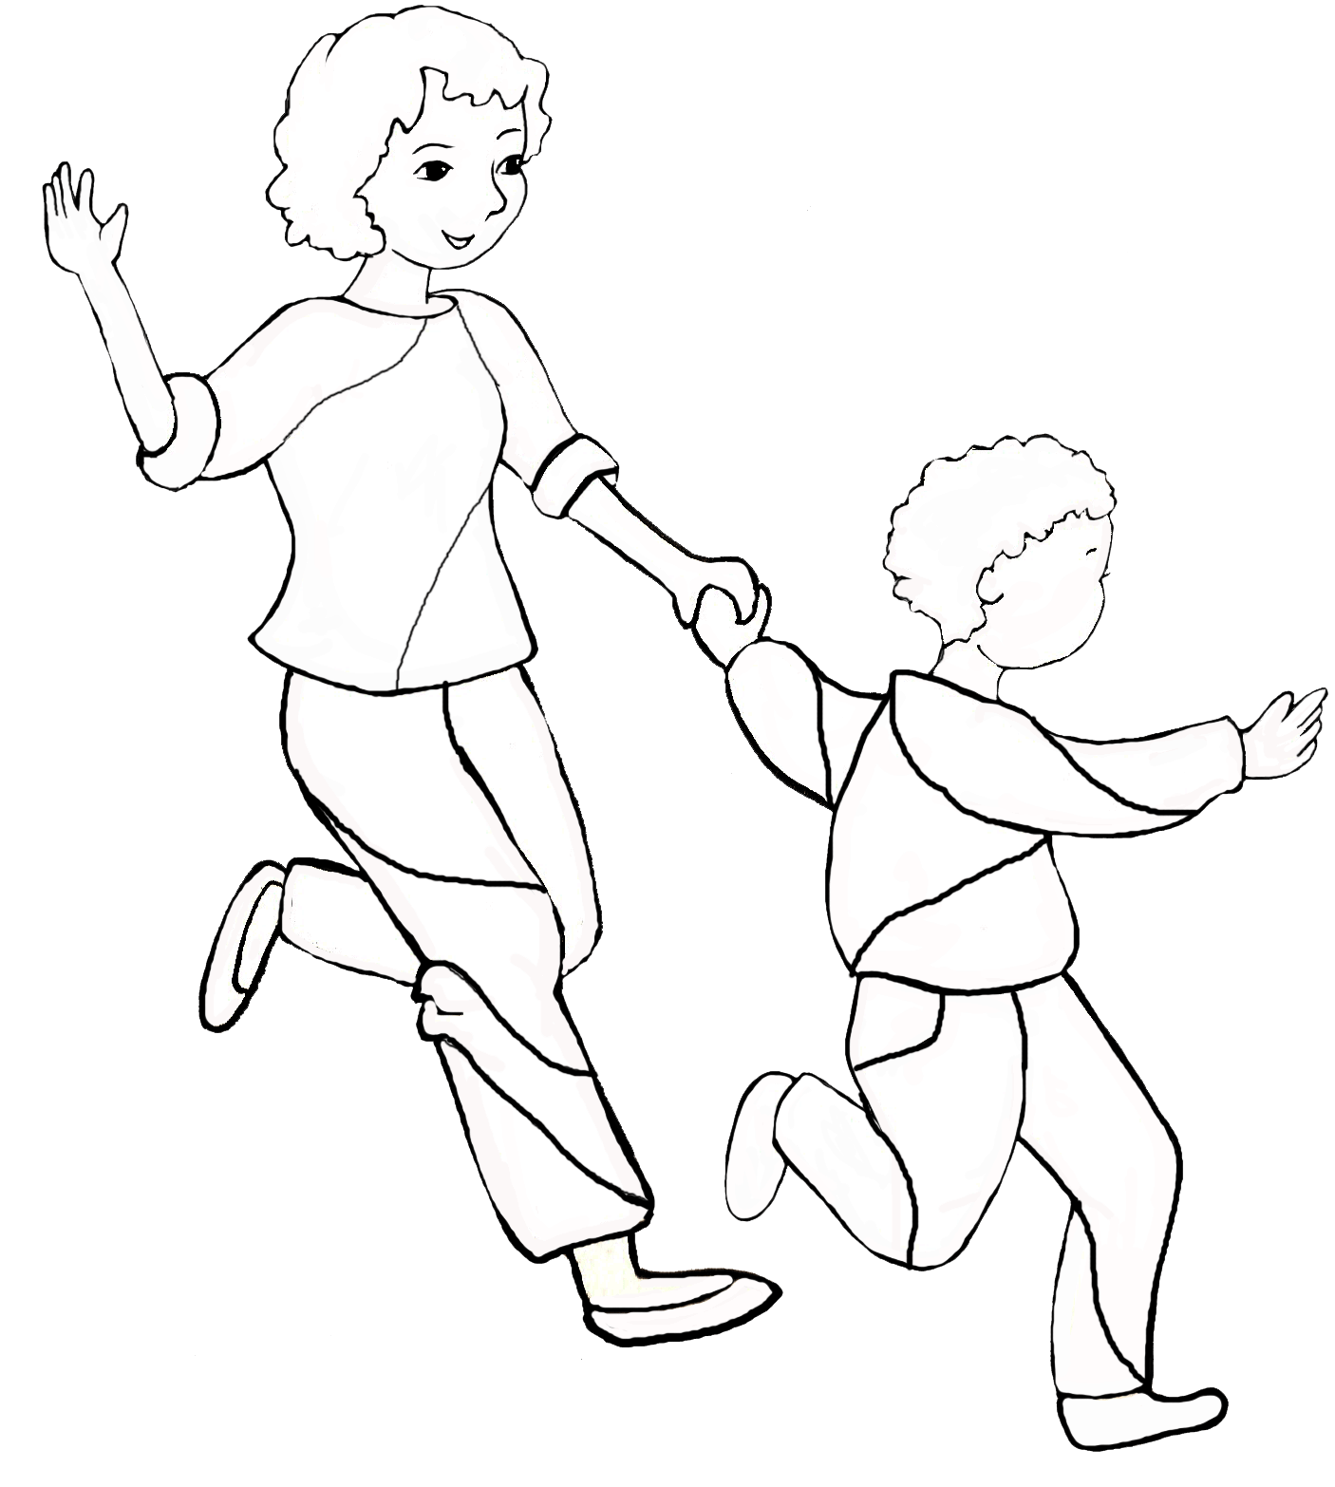
modèle 2
Tu vas marcher...
... ne change pas d'allure...
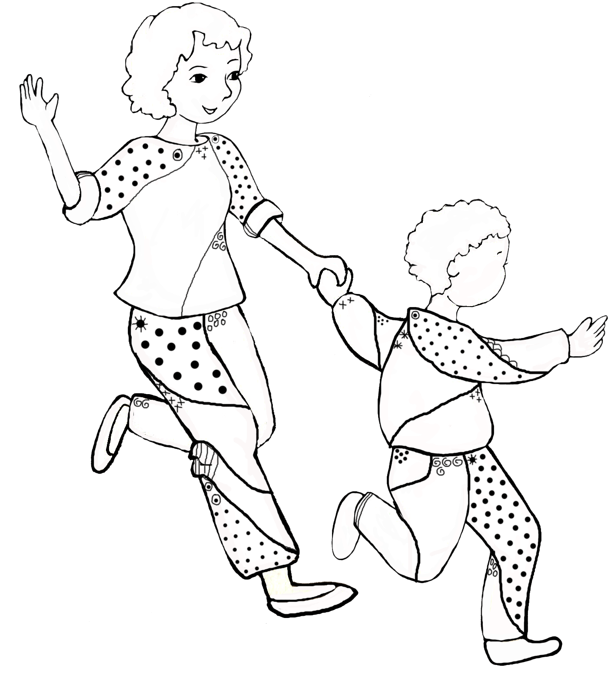
Tu vas marcher...
... ne change pas d'allure...
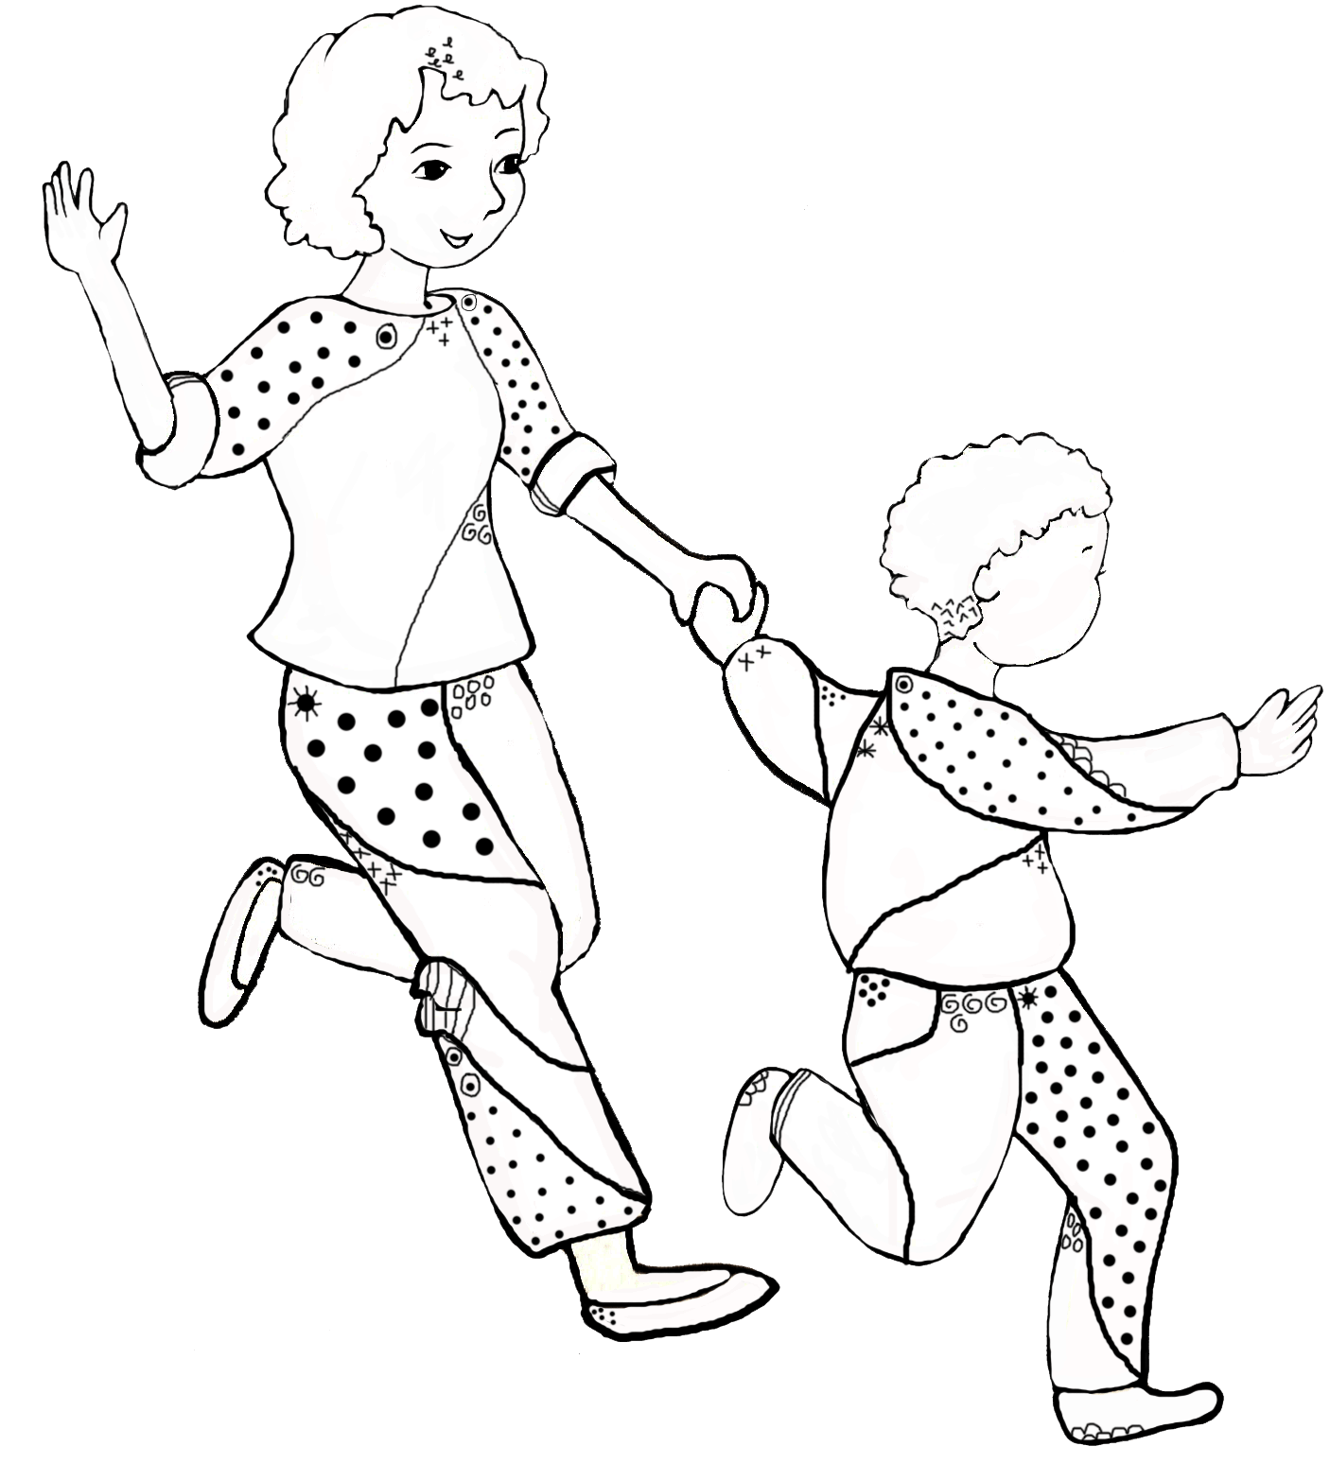
Tu vas marcher...
... ne change pas d'allure...
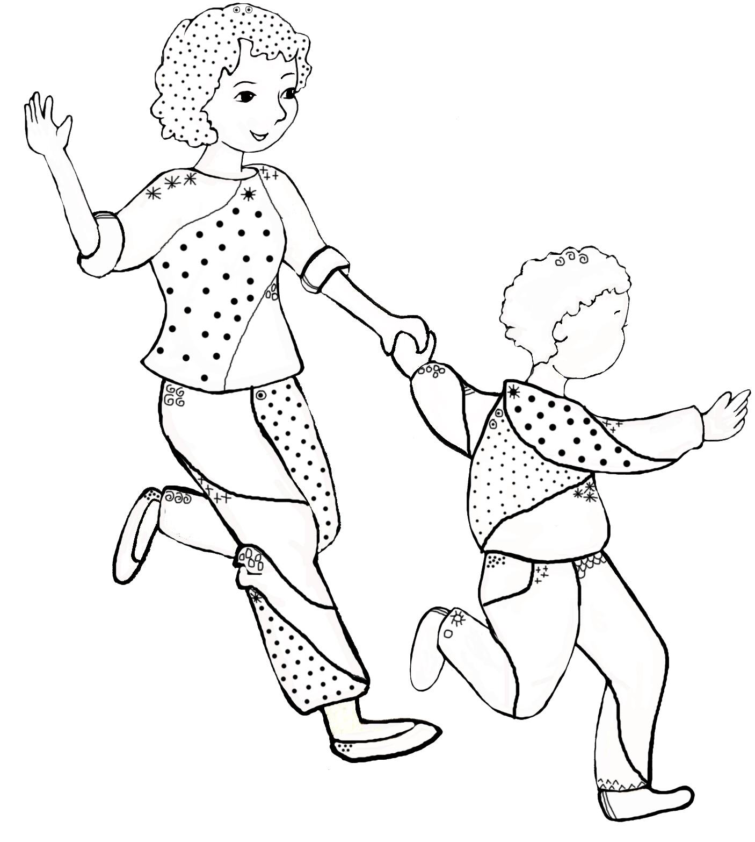
Tu vas marcher...
... ne change pas d'allure...
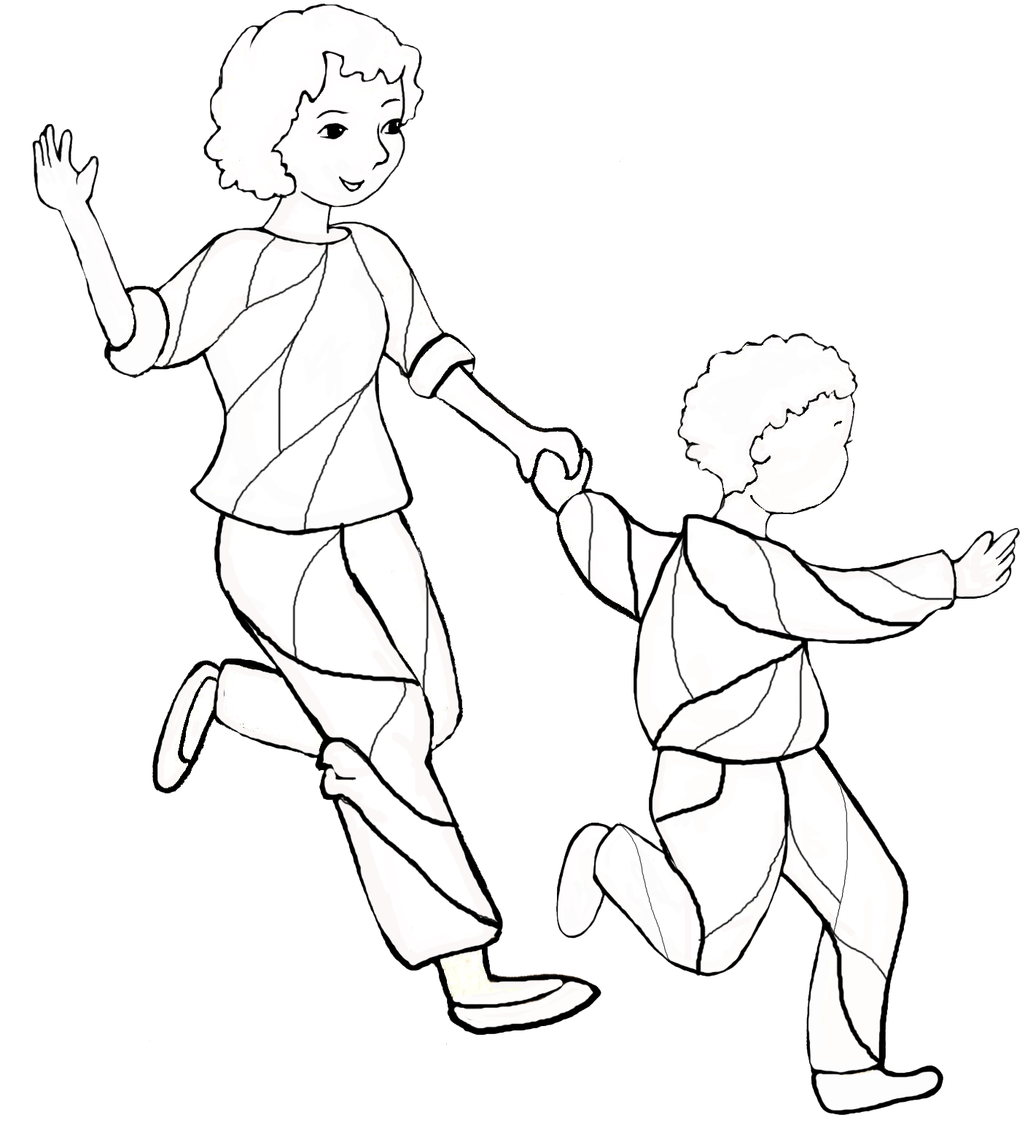
modèle 3
Tu vas marcher...
... ne change pas d'allure...
